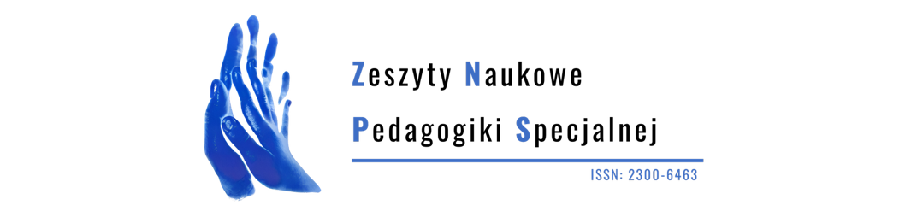
ZESZYTY NAUKOWE PEDAGOGIKI SPECJALNEJ
ISSN: 2300-6463

OŚWIADCZENIE AUTORA (WSPÓŁAUTORA) ARTYKUŁU

Imię i nazwisko:………………………………………………..…………………………………………
Stopień/tytuł naukowy: ……………………………………..……………………………………………
Adres do korespondencji:……………………………………...…………………………………………
……………………………………………………………………………………………………………
Telefon i e-mail: ……………...……………………...……………..……………………………………
Afiliacja: ……………...……………………...……………….…………………………………
Tytuł artykułu w j-polskim:………………………………...…………………………………...
…………………………………………………………………………………………………...
Tytuł artykułu w j-angielskim:…………………………………………………………………..
…………………………………………………………………………………………………...
W wypadku współautorstwa artykułu proszę podać udział procentowy poszczególnych autorów:

Imię i nazwisko Autora | Afiliacja | Udział procentowy | Wkład w powstanie artykułu  (np. opracowanie koncepcji i założeń, opracowanie metod, przeprowadzenie badań, opracowanie tekstu, inne)

Źródłem finansowania badań i artykułu były:
a) środki własne autora/autorów:
b) środki uczelni/zakładu pracy (nazwa):
c) grant/projekt badawczy (nazwa, nr)
d) inne

Oświadczam, że:
- jestem autorem/współautorem przekazanego do publikacji w roczniku Zeszyty Naukowe Pedagogiki Specjalnej artykułu;
- przekazany do publikacji artykuł nie jest obciążony prawami osób trzecich
(w rozumieniu ustawy z dnia 4 lutego 1994 r. o prawie autorskim i prawach pokrewnych tekst jednolity: Dz. U. z 200 6 r. nr 90, poz. 631 z późn. zm.);
- artykuł jest wolny od wad prawnych;
- artykuł, w przedstawionej postaci, nigdy wcześniej nie był publikowany i nie został przedłożony redakcji/wydawcy innego czasopisma;
- przesyłając artykuł wyrażam zgodę (wszyscy współautorzy – o ile występują – wyrażają zgodę) na jego publikację w roczniku Zeszyty Naukowe Pedagogiki Specjalnej;
- autor udziela redakcji niewyłącznej i nieodpłatnej licencji na korzystanie z Utworu, zgodnej
z wzorcem licencji "Uznanie autorstwa" (CC BY) lub późniejszej wersji tej licencji,
opublikowanej przez organizację Creative Commons;
- artykuł został przygotowany zgodnie z zaleceniami redakcji, która ma prawo do dokonania
w artykule koniecznych zmian, w tym poprawek stylistycznych i korekty drobnych błędów, bez porozumienia z autorem;
- w pełni ponoszę odpowiedzialność za rzetelność naukową prezentowanego artykułu
i jestem świadomy konsekwencji w przypadku jej braku;

……………………………………… ………………………………………………………………..
Miejscowość i data Czytelny podpis autora/ współautora (współautorów)

Proszę zaznaczyć właściwe.

